Фотоотчет за 2022-2023 г.

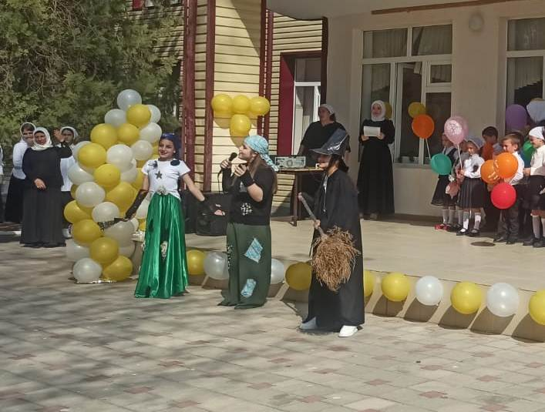

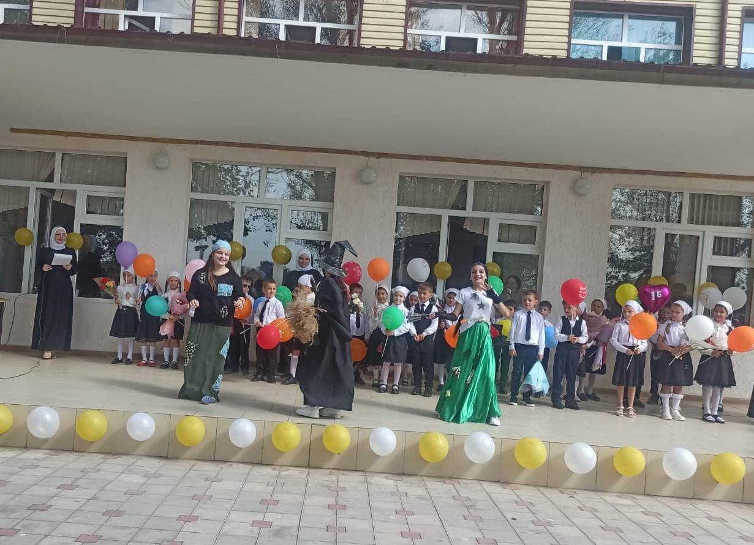

«Веселая семейка» на празднике Дня Знаний.

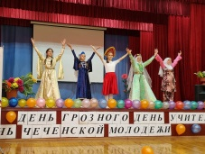

**Музыкальная композиция**

**«Дружба народов Чеченской республики».**

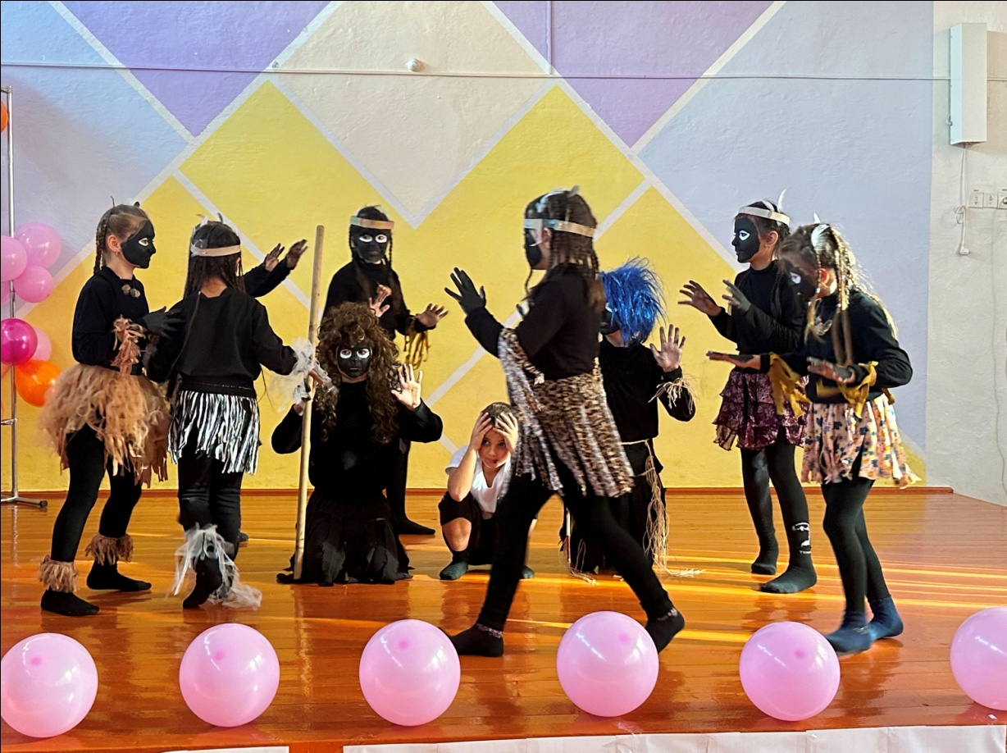

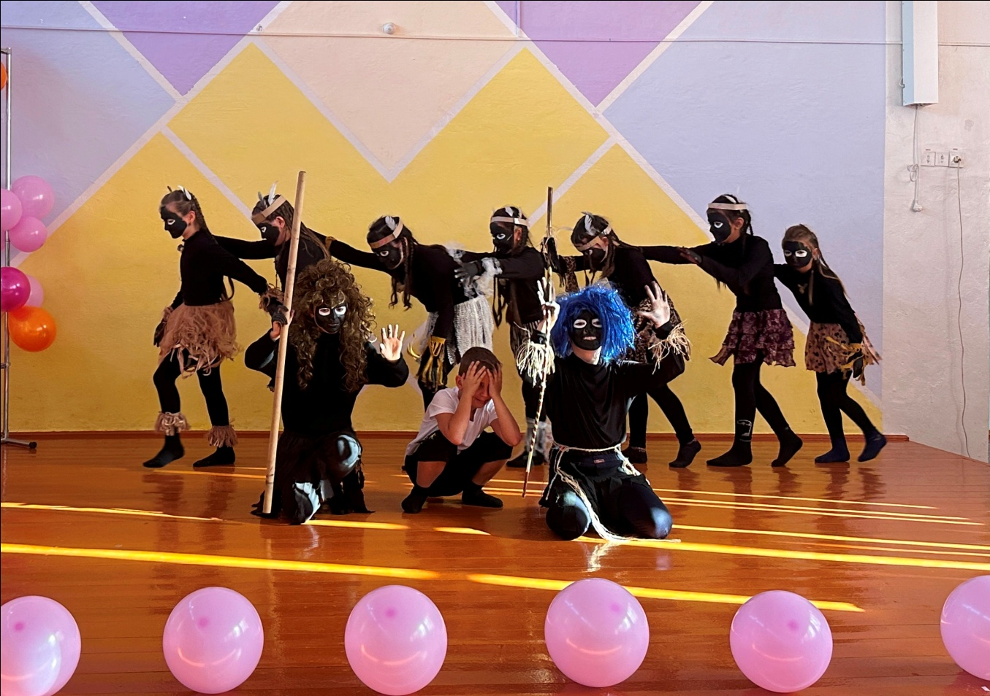

**Постановка ко Дню Конституции РФ «Дикари в России»**

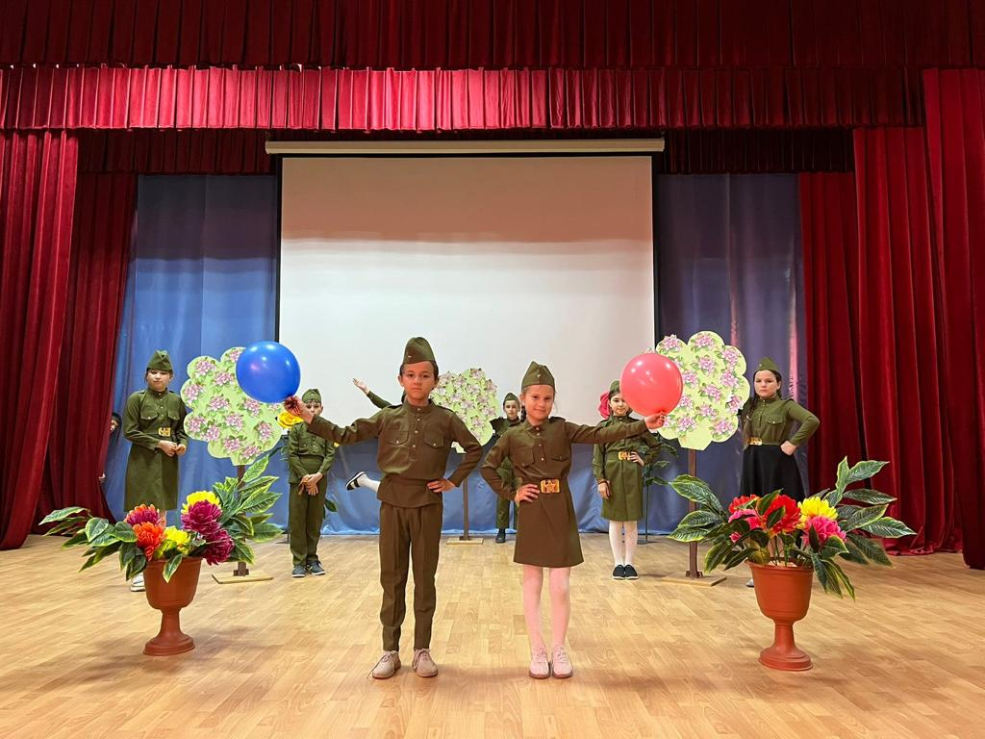

Музыкальная композиция «Есть такая профессия- Родину защищать!», посвященная Дню защитника отечества.